Detector de Iones Negativos

Este instrumento nos permitirá detectar fugas en fuentes de alta tensión así como verificar el correcto funcionamiento de un generador de iones. Entre otras cosas también es bueno para determinar la carga estática presente en un recinto ya que ésta está formada en gran parte por iones negativos.
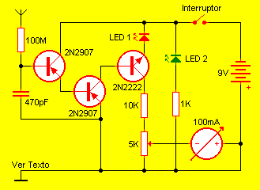
El circuito es extremadamente simple y fácil de armar. Consta de tres transistores actuando como amplificadores que reciben la señal por la antena. Esta antena puede ser un trozo de alambre de 10cm o una pequeña varilla de aluminio. También se puede utilizar una antena telescópica retráctil como las empleadas en radios de FM de bolsillo. El resistor de 1 mega y el capacitor de 470pF se encargan de eliminar posibles interferencias que disparen accidentalmente el sistema confundiendo la información reflejada por el instrumento. Se ha dispuesto un diodo led el cual brillará ante presenta de cargas extremas. También se colocó un led pero en este caso verde que señaliza cuando el circuito está conectado. Esto para evitar dejarlo accidentalmente encendido sin razón. El instrumento es un miliamperímetro de CC convencional que puede ser de aguja sin problema. El potenciómetro permite establecer la sensibilidad de recepción. Es muy importante poner a masa el terminal positivo de la batería para que el sistema trabaje correctamente. Si bien se puede colocar una virola de aluminio alrededor del gabinete la cual nos pondrá en contacto cuando lo tengamos en la mano y esto hará las veces de masa por medio de nuestro cuerpo, en instalaciones fijas se recomienda utilizar una toma a tierra mas apropiada como un tubo de cañería, un grifo metálico o una jabalina de masa.
Todo el equipo debe armarse preferentemente dentro de un gabinete plástico del tamaño de una caja de fósforos.
En este caso no es necesario emplear un instrumento de gran coste siendo apropiado un vúmetro como los empleados en equipos de sonido antiguos.

